20.04.2020г. Злость
22.04.2020г. Когда я злюсь
«Азбука Эмоций»
Смирнов Кирилл 1 кл.
Педагог-психолог: Боярова Светлана Александровна. Viber, Watsap:89233331050
Время занятий: понедельник – 12.20ч. среда – 10.20ч.
- Ход занятия: Кирилл, посмотри на фотографии мальчика, подойди к зеркалу и повтори также. Обведи карандашом лицо мальчика, где он злиться.
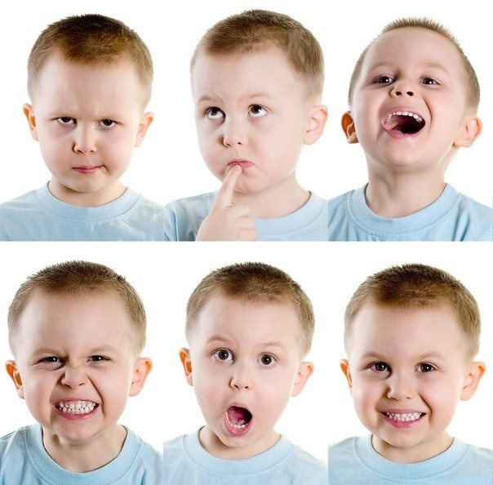

- Прочитать рассказ «Сорока и волк», ответить на вопрос, почему волк хмурый, злой?

